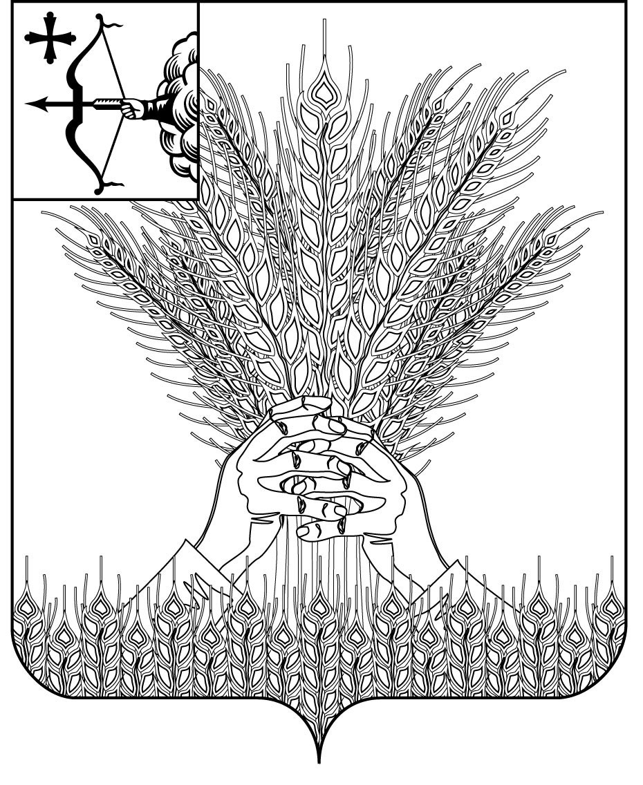
АДМИНИСТРАЦИЯ КИКНУРСКОГО
МУНИЦИПАЛЬНОГО ОКРУГА
КИРОВСКОЙ ОБЛАСТИ

ПОСТАНОВЛЕНИЕ

22.02.2022 № 97
пгт Кикнур
О внесении дополнений в постановление администрации Кикнурского муниципального округа от 24.03.2021 № 251

В соответствии с Федеральным законом № 273-ФЗ «противодействии коррупции», Указом Президента РФ от 01.07.2010 № 821 «О комиссиях по соблюдению требований к служебному поведению федеральных государственных служащих и урегулированию конфликта интересов» (вместе с «Положением о комиссиях по соблюдению требований к служебному поведению федеральных государственных служащих и урегулированию конфликта интересов») администрация Кикнурского муниципального округа ПОСТАНОВЛЯЕТ:
- Внести изменения в положение о комиссии по соблюдению требований к служебному поведению муниципальных служащих и урегулированию конфликта интересов (далее – Положение), утвержденного постановлением администрации Кикнурского муниципальн6ого округа от 24.03.2021 № 251 «Об утверждении Положения о комиссии по соблюдению требований к служебному поведению муниципальных служащих и урегулированию конфликта интересов».
- Пункт 16 Положения изложить в новой редакции согласно приложению.
- Подпункт б пункта 14 дополнить пятым абзацем согласно приложению.
- Настоящее постановление вступает в силу с момента официального опубликования.

Глава Кикнурского
муниципального округа С.Ю. Галкин

Приложение

УТВЕРЖДЕНЫ

постановлением администрации
Кикнурского муниципального
округа Кировской области
от 22.02.2022 № 97

Изменения
Положение о комиссии по соблюдениям требований к
служебному поведению муниципальных служащих и
урегулированию конфликта интересов

- Пункт 16 Положения изложить в новой редакции:
«16. Обращение, указанное в абзаце втором подпункта «б» пункта 14 настоящего Положения, подается гражданином, замещавшим должность муниципальной службы в администрации Кикнурского муниципального округа, должностному лицу, ответственному за работу по профилактике коррупционных и иных правонарушений. В обращении указываются: фамилия, имя, отчество гражданина, дата его рождения, адрес места жительства, замещаемые должности в течение последних двух лет со дня увольнения с муниципальной службы, наименование, местонахождение коммерческой или некоммерческой организации, характер ее деятельности, должностные (служебные) обязанности, исполняемые гражданином во время замещения им должности муниципальной службы, функции по муниципальному управлению в отношении коммерческой или некоммерческой организации, вид договора (трудовой или гражданско-правовой), предполагаемый срок его действия, сумма оплаты за выполнение (оказание) по договору работ (услуг). Должностным лицом, ответственным за работу по профилактике коррупционных и иных правонарушений осуществляется рассмотрение обращения, по результатам которого подготавливается мотивированное заключение по существу обращения с учетом требований статьи 12 Федерального закона от 25.12.2008 № 273-ФЗ «О противодействии коррупции».
Мотивированный вывод по результатам предварительного рассмотрения обращений и уведомлений, указанных в абзаце втором подпункта «б» пункта 14 настоящего Положения, а также рекомендации для принятия одного из решений в соответствии с пунктами 24, 25.3, 26.1 Положения о комиссиях по соблюдению требований к служебному поведению федеральных государственных служащих и урегулированию конфликта интересов, утвержденного Указом Президента РФ от 01.07.2010 № 821 «О комиссиях по соблюдению требований к служебному поведению федеральных государственных служащих и урегулированию конфликта интересов» или иного решения.».
- Подпункт б пункта 14 дополнить пятым абзацем следующего содержания:
«заявление муниципального служащего о невозможности выполнить требования Федерального закона от 7 мая 2013 г № 79-ФЗ «О запрете отдельным категориям лиц открывать и иметь счета (вклады), хранить наличные денежные средства и ценности в иностранных банках, расположенных за пределами территории Российской Федерации, владеть и (или) пользоваться иностранными финансовыми инструментами» в связи с арестом, запретом распоряжения, наложенными компетентными органами иностранного государства в соответствии с законодательством данного иностранного государства, на территории которого находятся счета (вклады), осуществляется хранение наличных денежных средств и ценностей в иностранном банке и (или) имеются иностранные финансовые инструменты, или в связи с иными обстоятельствами, не зависящими от его воли или воли его супруги (супруга) и несовершеннолетних детей;».

______________

